RELATÓRIO DO TESTE

Cadastro de Vínculo Convênio/Conveniado – Cenário 1: Preenchimento completo e salvamento.

Data do teste: 04/08/2025 15:47:03

🔄 Acessando sistema...

✅ Acessando sistema realizada com sucesso.

Screenshot: acessando_sistema

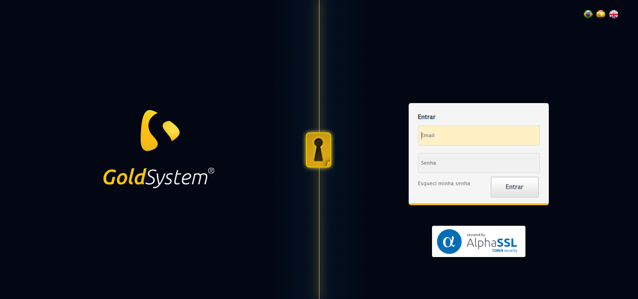

🔄 Realizando login...

✅ Realizando login realizada com sucesso.

Screenshot: realizando_login

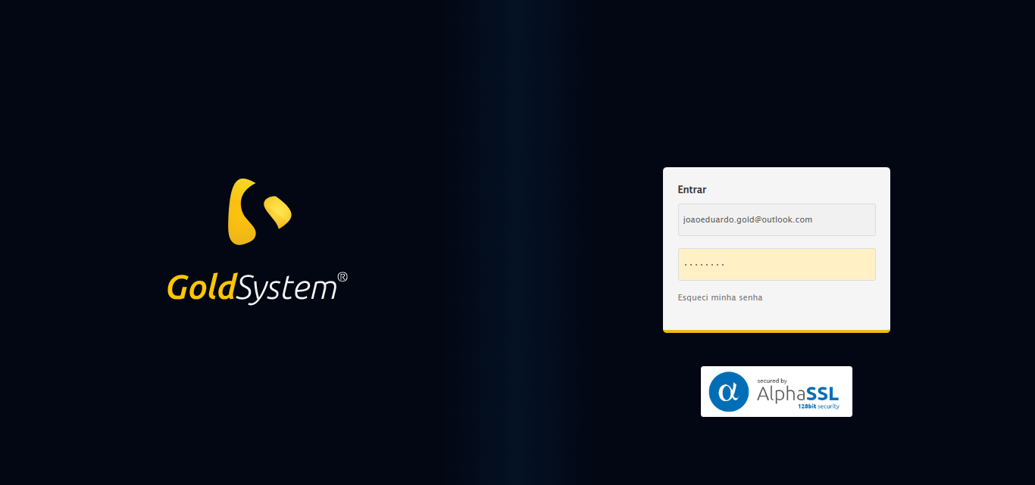

🔄 Aguardando sistema carregar...

✅ Aguardando sistema carregar realizada com sucesso.

Screenshot: aguardando_sistema_carregar

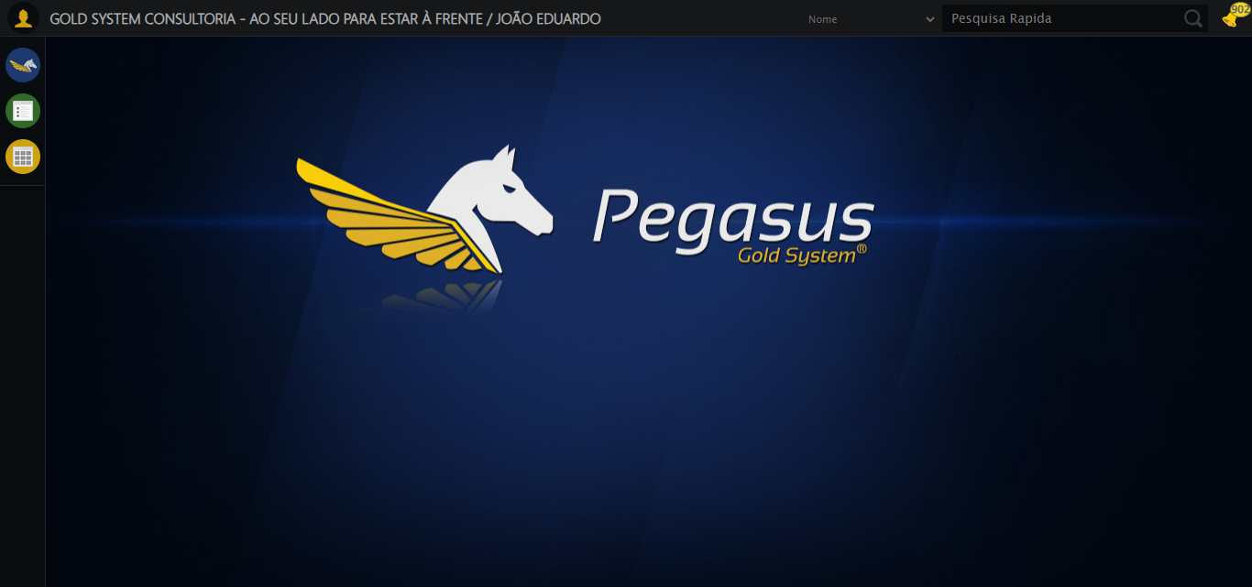

🔍 Zoom ajustado para 90%.

🔄 Abrindo menu Vínculo Convênio/Conveniado...

✅ Abrindo menu Vínculo Convênio/Conveniado realizada com sucesso.

Screenshot: abrindo_menu_v_nculo_conv_nio_conveniado

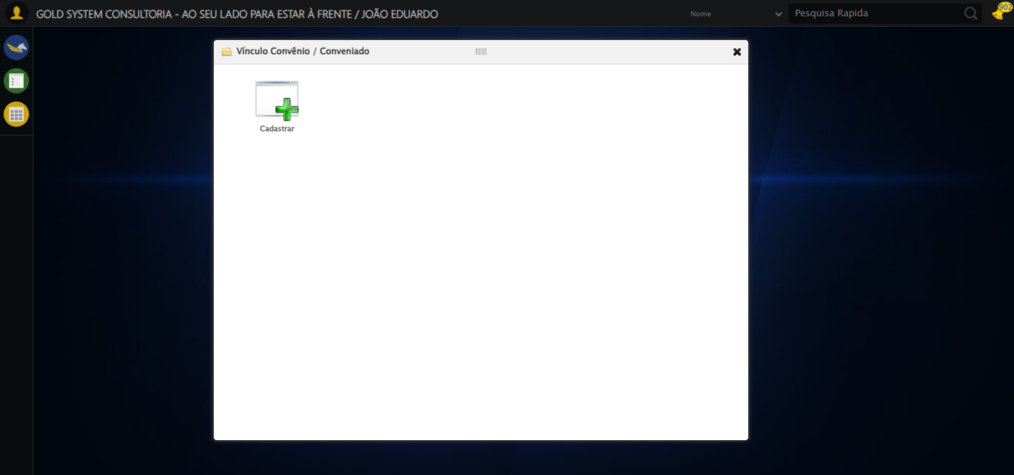

🔄 Clicando FORÇADO em Cadastrar...

✅ Clicando FORÇADO em Cadastrar realizada com sucesso.

Screenshot: clicando_for_ado_em_cadastrar

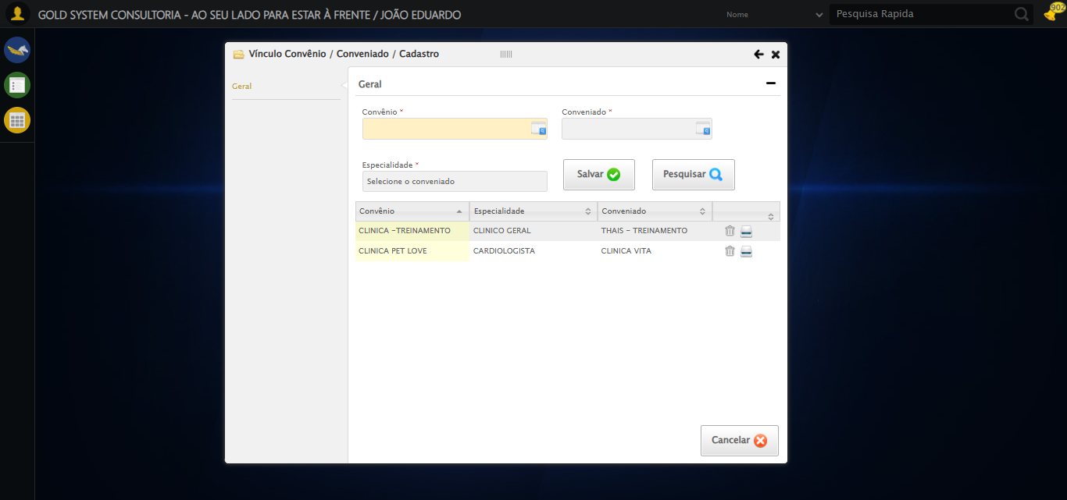

🔄 Abrindo LOV Convênio FORÇADO...

✅ Abrindo LOV Convênio FORÇADO realizada com sucesso.

Screenshot: abrindo_lov_conv_nio_for_ado

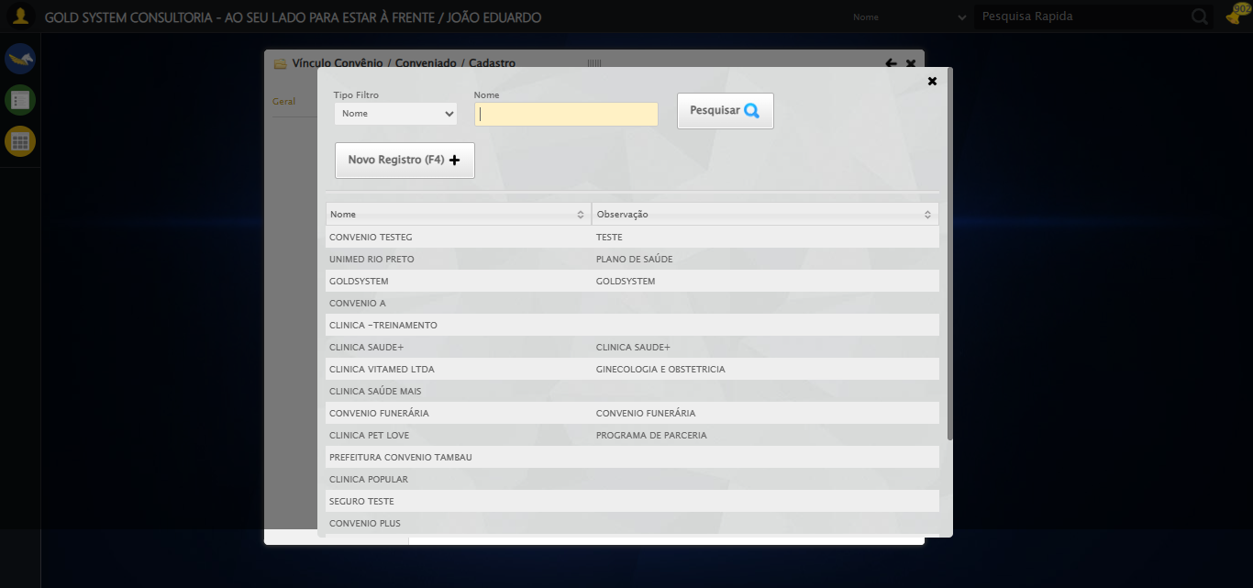

🔄 Pesquisando Convênio FORÇADO...

✅ Pesquisando Convênio FORÇADO realizada com sucesso.

Screenshot: pesquisando_conv_nio_for_ado

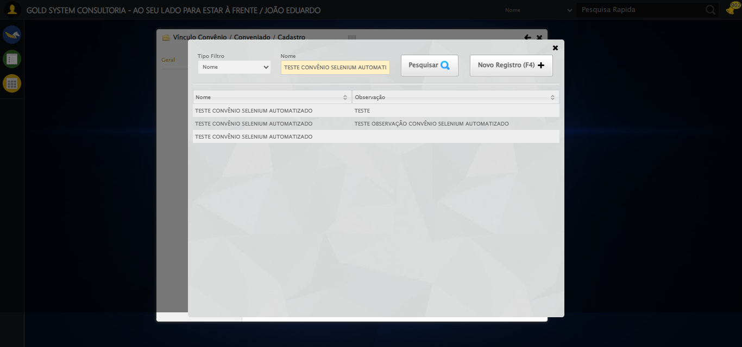

🔄 Selecionando Convênio FORÇADO...

✅ Selecionando Convênio FORÇADO realizada com sucesso.

Screenshot: selecionando_conv_nio_for_ado

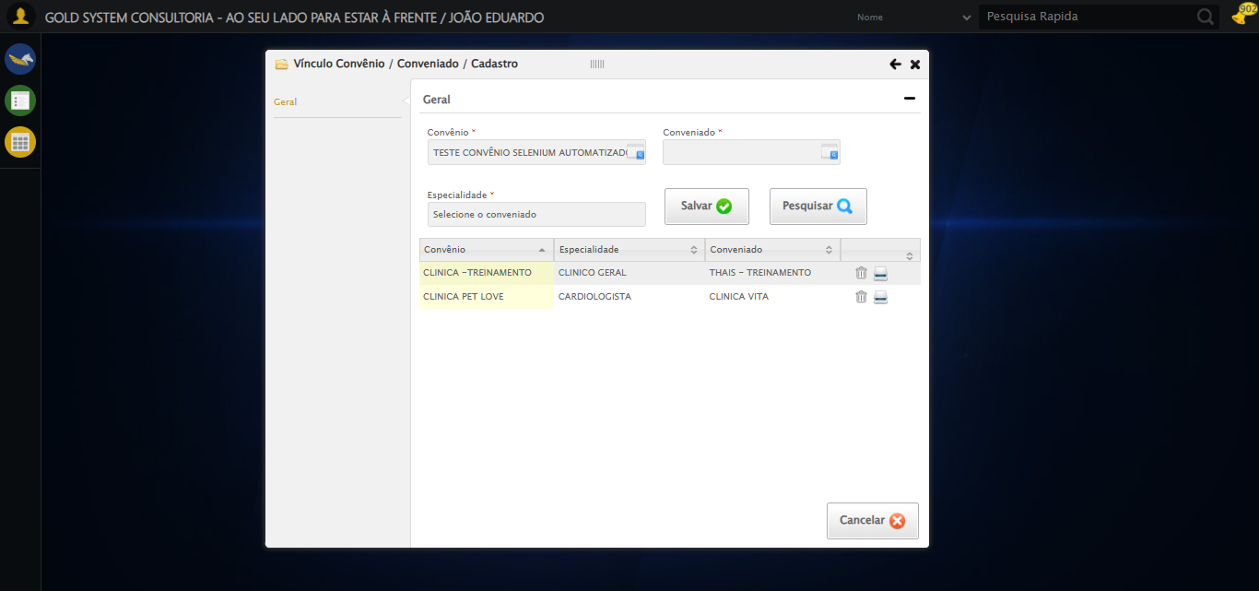

🔄 Abrindo LOV Conveniado FORÇADO...

✅ Abrindo LOV Conveniado FORÇADO realizada com sucesso.

Screenshot: abrindo_lov_conveniado_for_ado

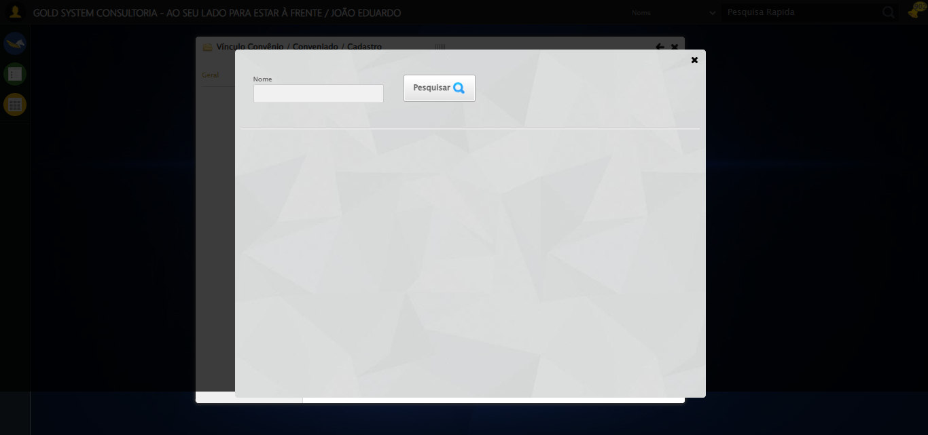

🔄 Pesquisando Conveniado FORÇADO...

✅ Pesquisando Conveniado FORÇADO realizada com sucesso.

Screenshot: pesquisando_conveniado_for_ado

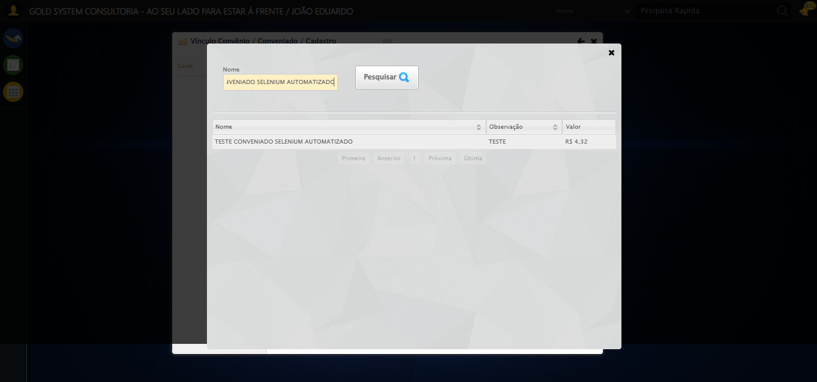

🔄 Selecionando Conveniado FORÇADO...

❌ Erro ao selecionar item da tabela conveniado: Message:

✅ Selecionando Conveniado FORÇADO realizada com sucesso.

Screenshot: selecionando_conveniado_for_ado

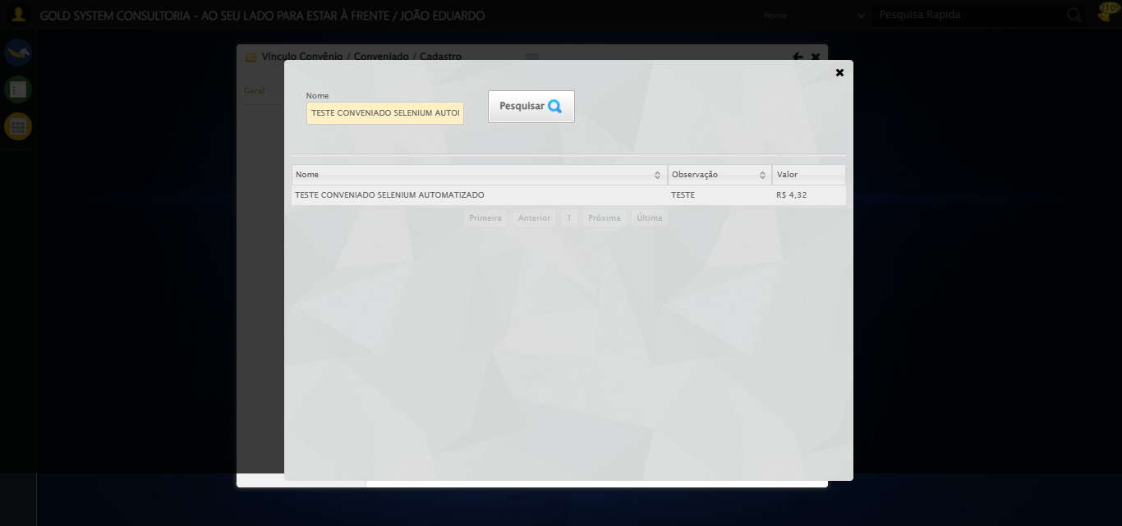

🔄 Abrindo LOV Especialidade FORÇADO...

✅ Abrindo LOV Especialidade FORÇADO realizada com sucesso.

Screenshot: abrindo_lov_especialidade_for_ado

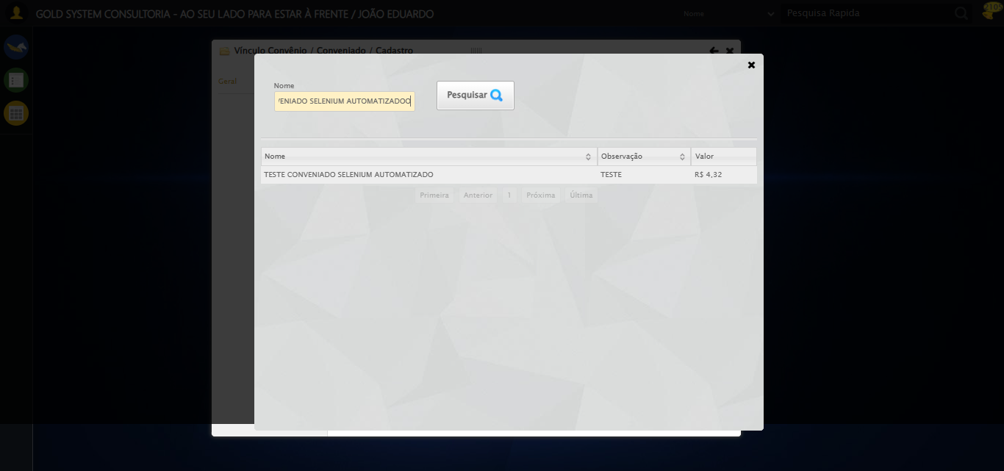

🔄 Pesquisando Especialidade FORÇADO...

✅ Pesquisando Especialidade FORÇADO realizada com sucesso.

Screenshot: pesquisando_especialidade_for_ado

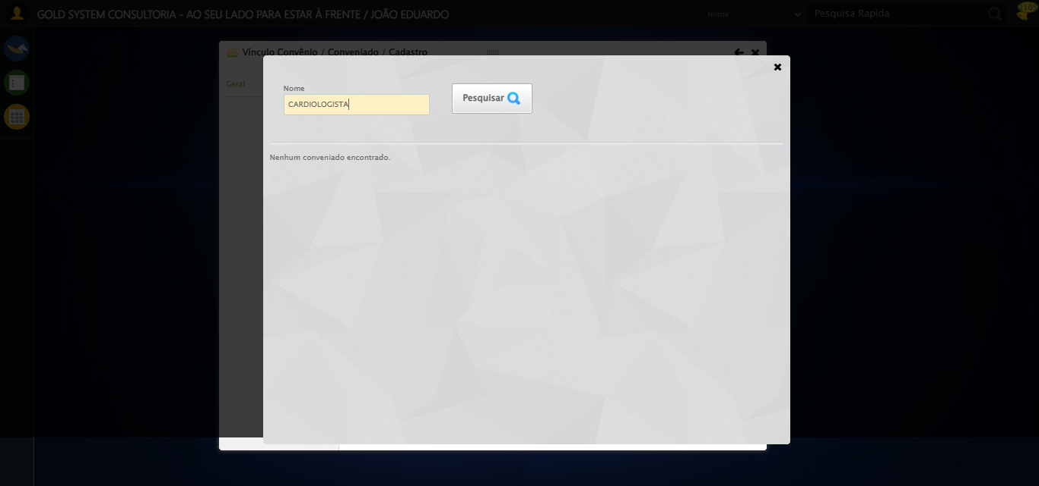

🔄 Selecionando Especialidade FORÇADO...

❌ Erro ao selecionar item da tabela especialidade: Message:

✅ Selecionando Especialidade FORÇADO realizada com sucesso.

Screenshot: selecionando_especialidade_for_ado

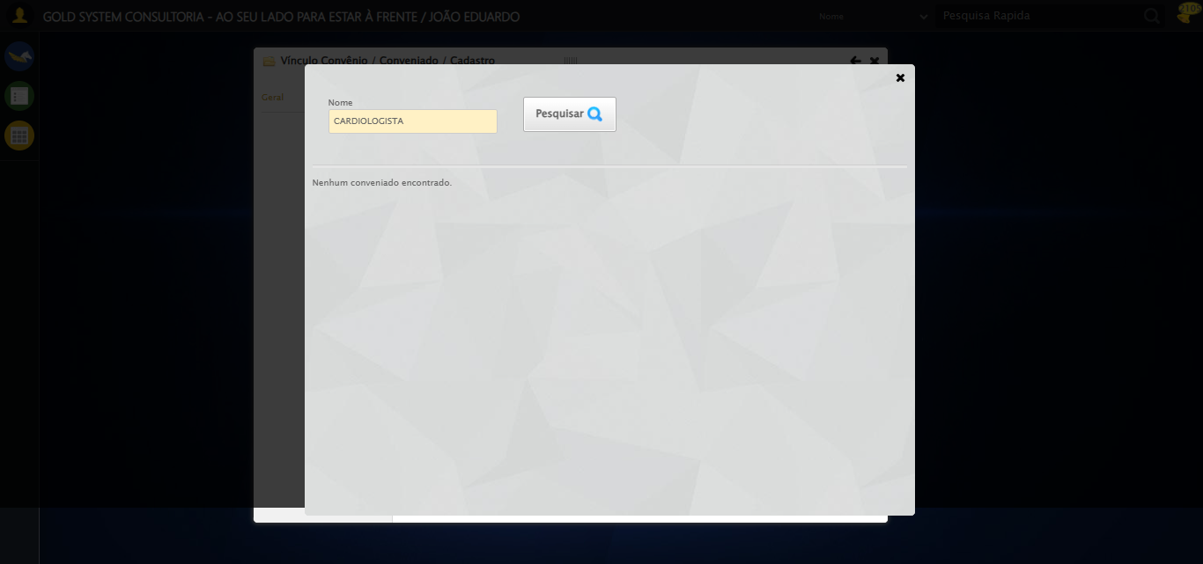

🔄 Salvando Vínculo FORÇADO...

✅ Salvando Vínculo FORÇADO realizada com sucesso.

Screenshot: salvando_v_nculo_for_ado

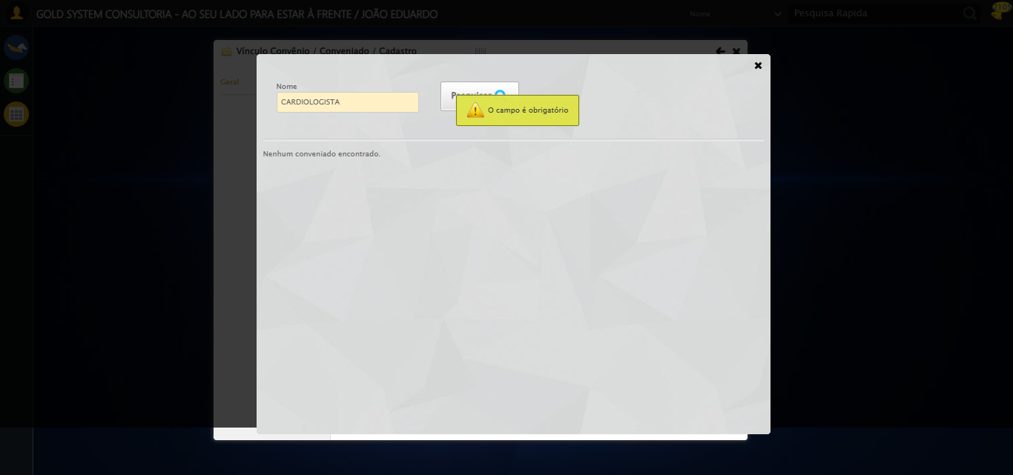

🔄 Pesquisando após salvar FORÇADO...

✅ Pesquisando após salvar FORÇADO realizada com sucesso.

Screenshot: pesquisando_ap_s_salvar_for_ado

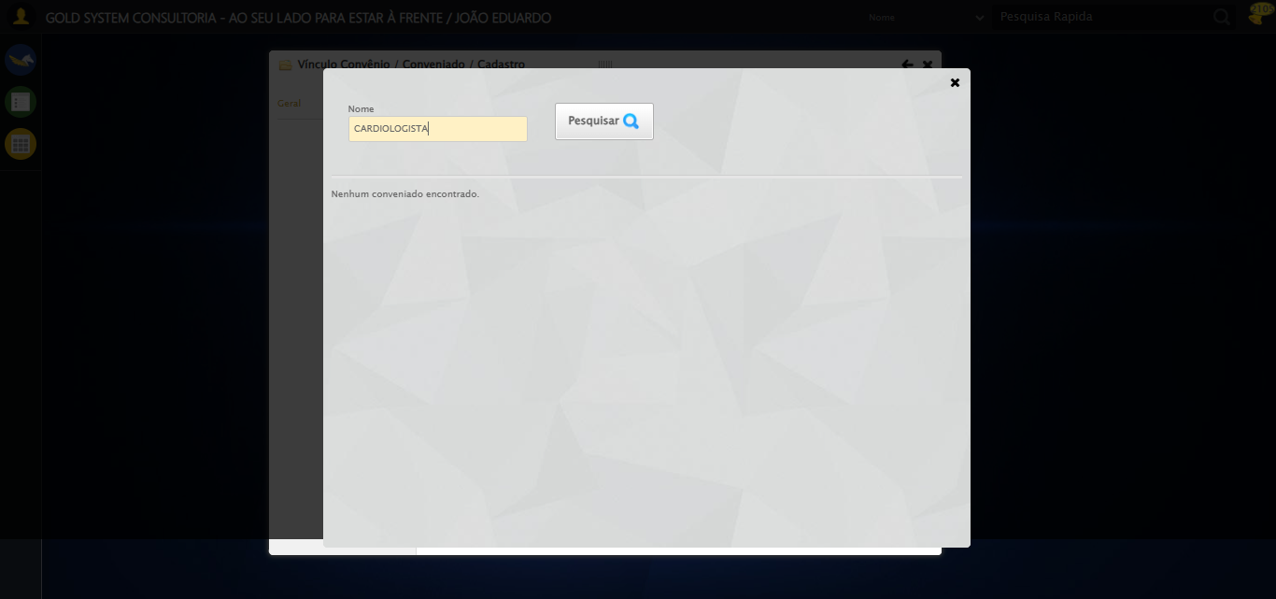

🔄 Fechando modal final FORÇADO...

✅ Fechando modal final FORÇADO realizada com sucesso.

Screenshot: fechando_modal_final_for_ado

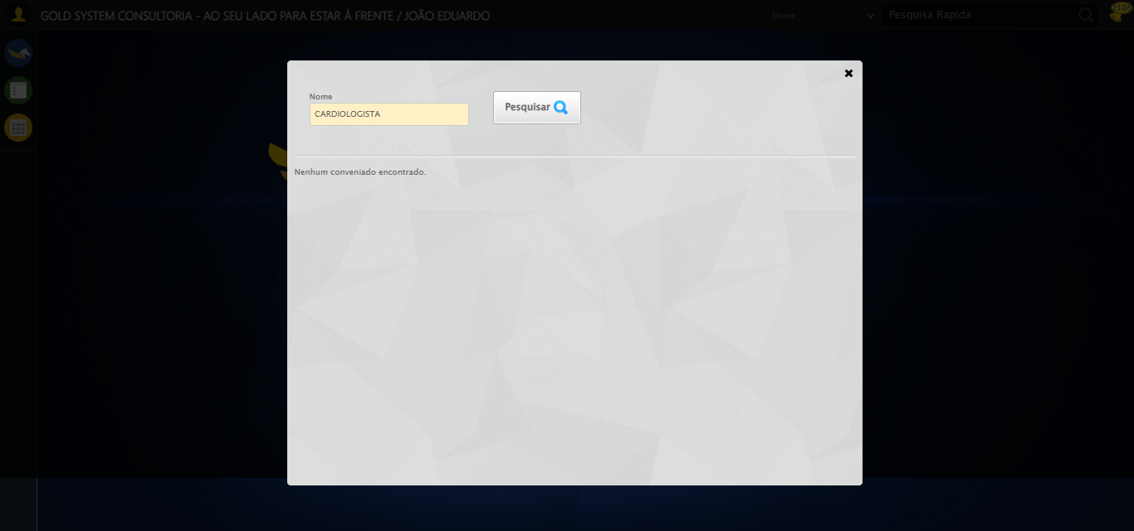

🔍 Verificando mensagens de alerta...

ℹ️ Nenhuma mensagem de alerta encontrada.

✅ Teste concluído com sucesso.